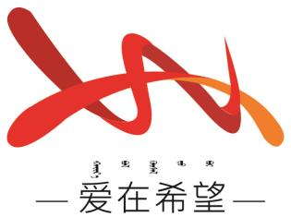
通辽经济技术开发区
新城街道希望新城社区工作简报

主办：希望新城社区党委 2025年12月29日
学习《习近平：在纪念胡耀邦同志诞辰110周年座谈会上的讲话》
为深切缅怀胡耀邦同志的光辉业绩，传承弘扬其崇高精神风范，推动革命精神在基层落地生根，2025年12月29日，希望新城社区组织开展《习近平：在纪念胡耀邦同志诞辰110周年座谈会上的讲话》的专题学习活动。
会议伊始，社区党委书记穆田薇带领大家深入学习讲话核心内容，详细回顾了胡耀邦同志作为伟大的无产阶级革命家、政治家，为民族独立、人民解放和国家富强建立的不朽功勋。重点解读了其坚守信仰、实事求是、锐意改革、心在人民、廉洁自律的崇高风范，强调要深刻领悟"心在人民，利归天下"的为民情怀和"三个奋斗""四个应当"的奋斗要求。
通过此次学习，大家纷纷表示，要以胡耀邦同志为榜样，将学习成果转化为服务社区、奉献邻里的实际行动，积极投身社区治理、志愿服务、民生帮扶等工作。

【影像资料】
